  своб. назнач.
  Краснодарский край, Краснодар, район Прикубанский, ул. Западный обход, 65к1
  Метро:
  104 000 ₽
  15 600 ₽ за м² в год, комиссия 0%, для агента 50%
  Общая информация:
  Этаж: | 1 / 12
  Площадь: | 80.0 м²
  Комнаты: | None
  Здание: | административное
  Тип договора: | прямая аренда
  Пропускная система: | —
  Мебель: | нет
  Телефонные линии: | —
  20 октября, 17:11
  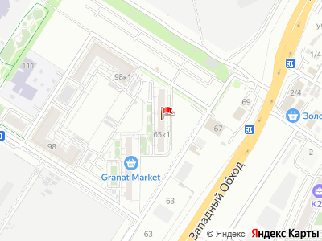
Представитель: Представитель: ID 53004427
сдается коммерческое помещении под любой вид деятельности. фасадный дом по Западному обходу/ Есаулко. Новый ремонт. 15-20 квт напряжения. парковка/разгрузка свободно. юридический адрес предоставляется. коммунальные затраты оплачиваются отдельно. официальный договор. собственность юр. лица.
Телефоны: +7 918 252-17-90, +7 918 972-47-46
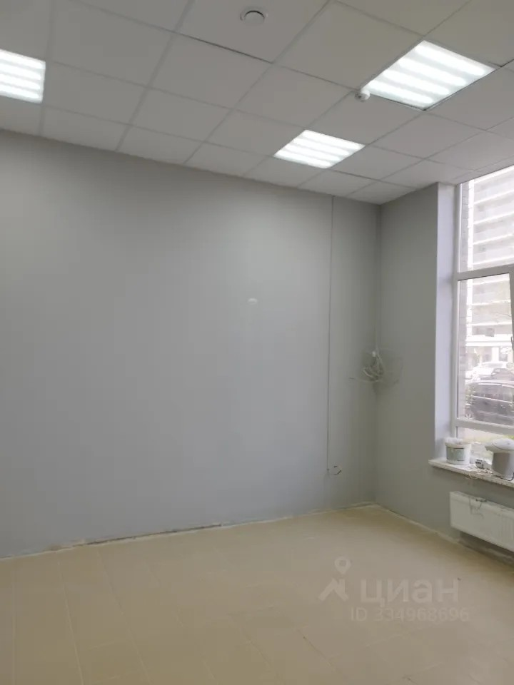 | 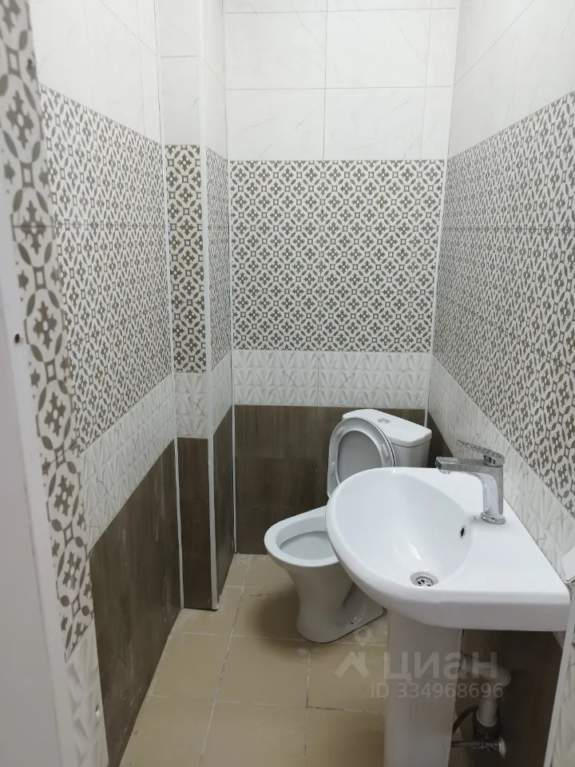
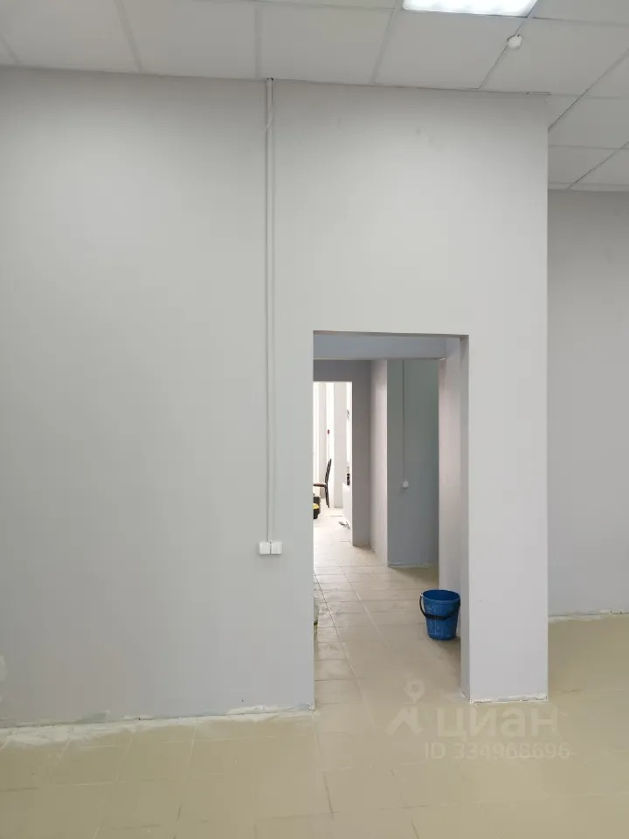 | 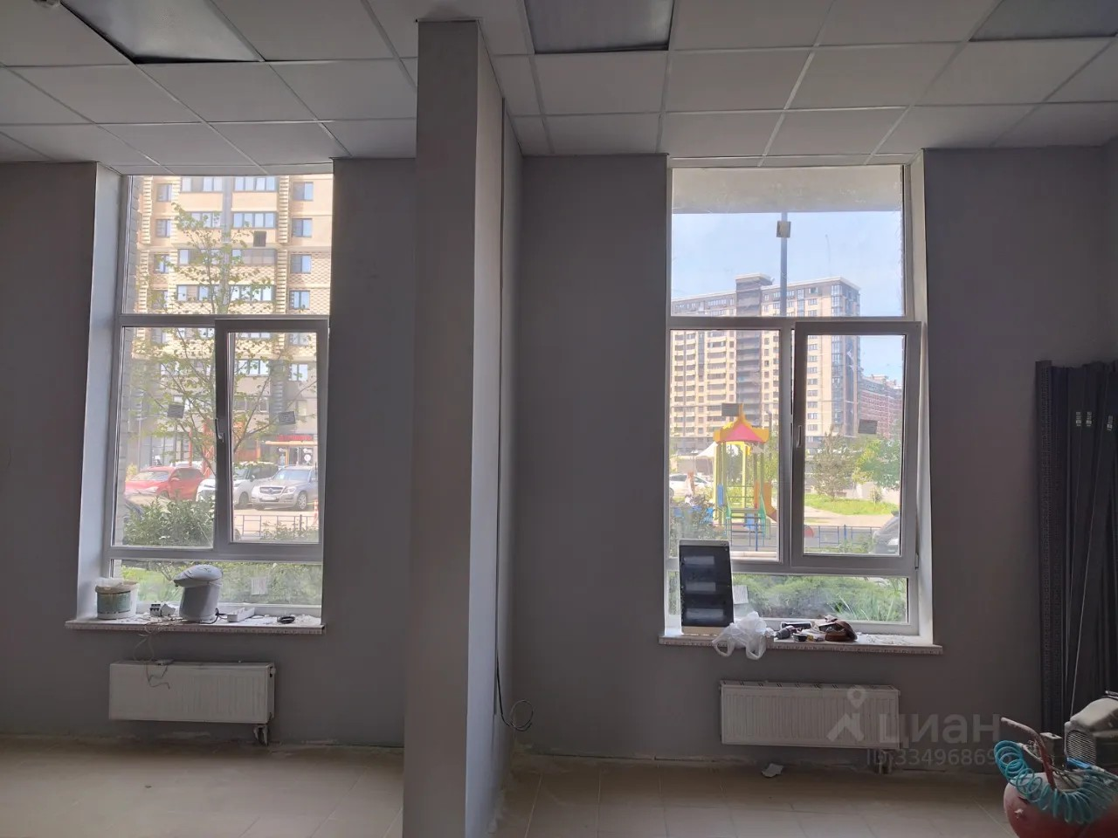
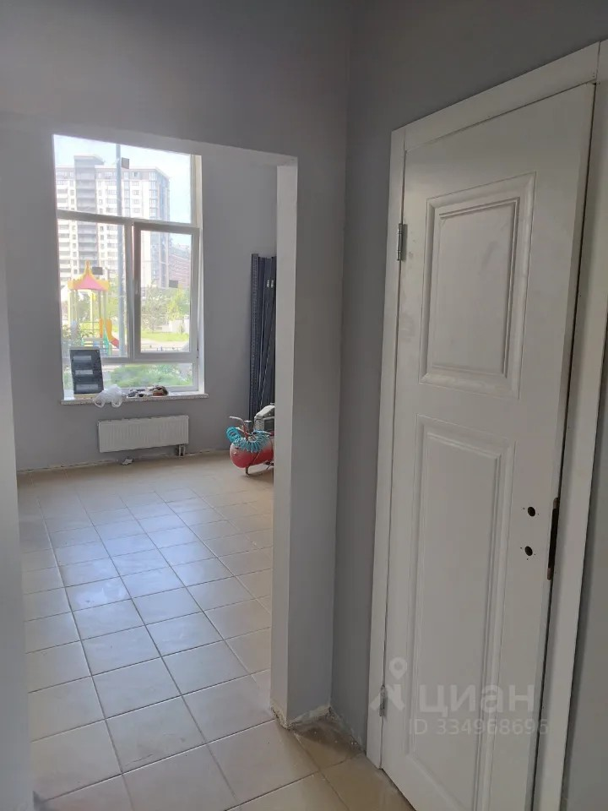 | 